温州530位农村小学师生参加第九个“中国航天日”活动

2024年4月24日，是第九个“中国航天日”。为了让更多农村学校直观了解中国航天事业的成就，今天温州市学生实践学校组织温州市瓯海区娄桥第三小学、瓯海区仙岩第二小学、瓯海区南白象第三小学、瓯海区仙岩第一小学教育集团等4所农村学校约530名师生到学校航天教育馆参加庆祝第九个“中国航天日”活动。
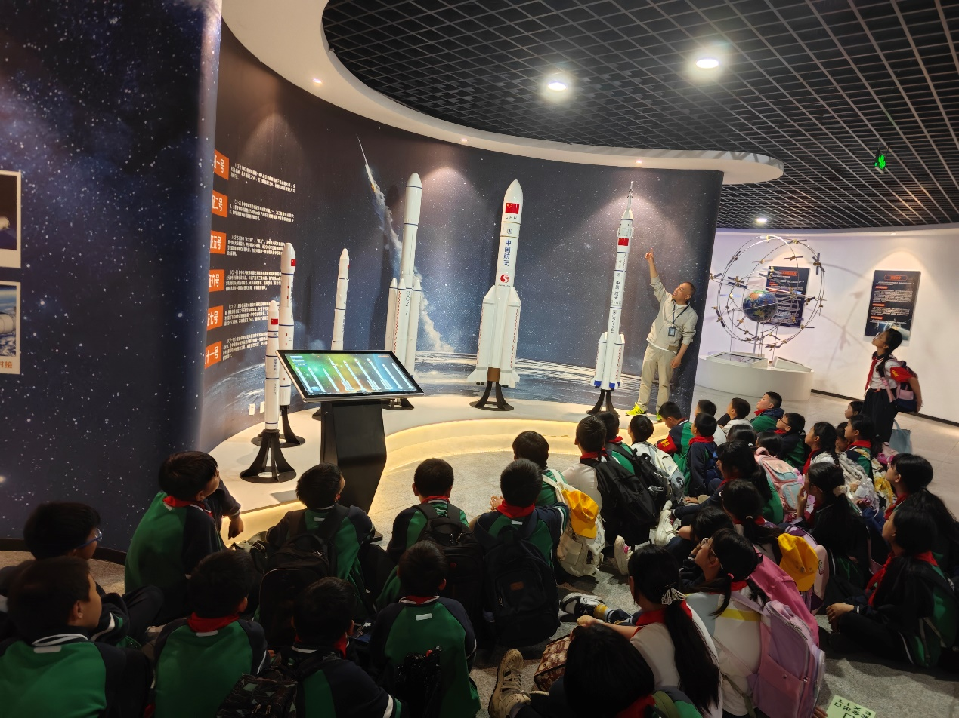
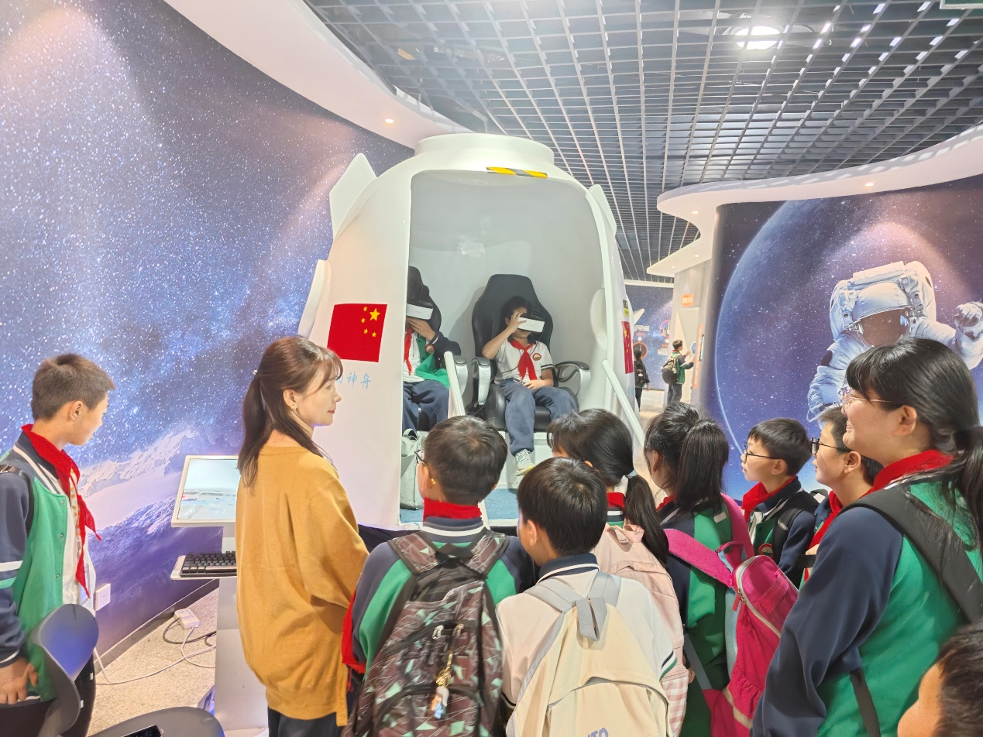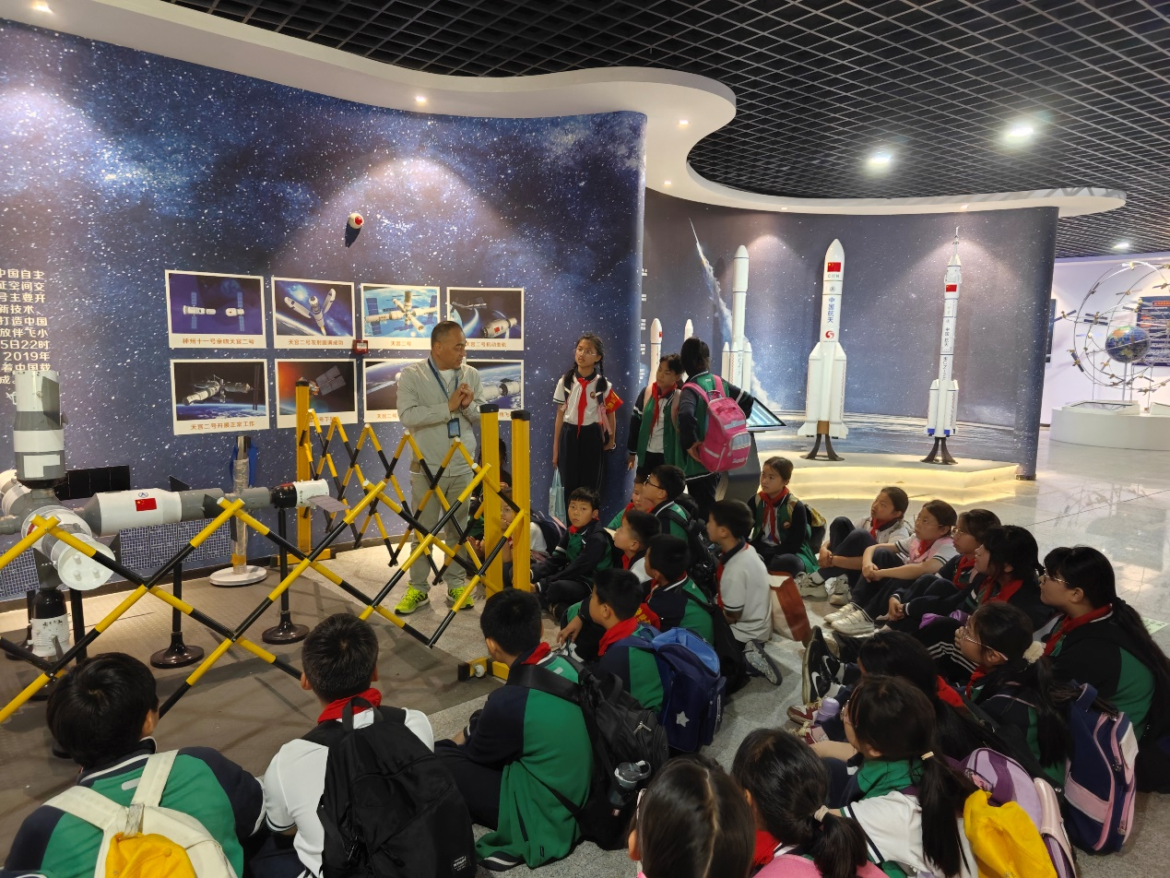
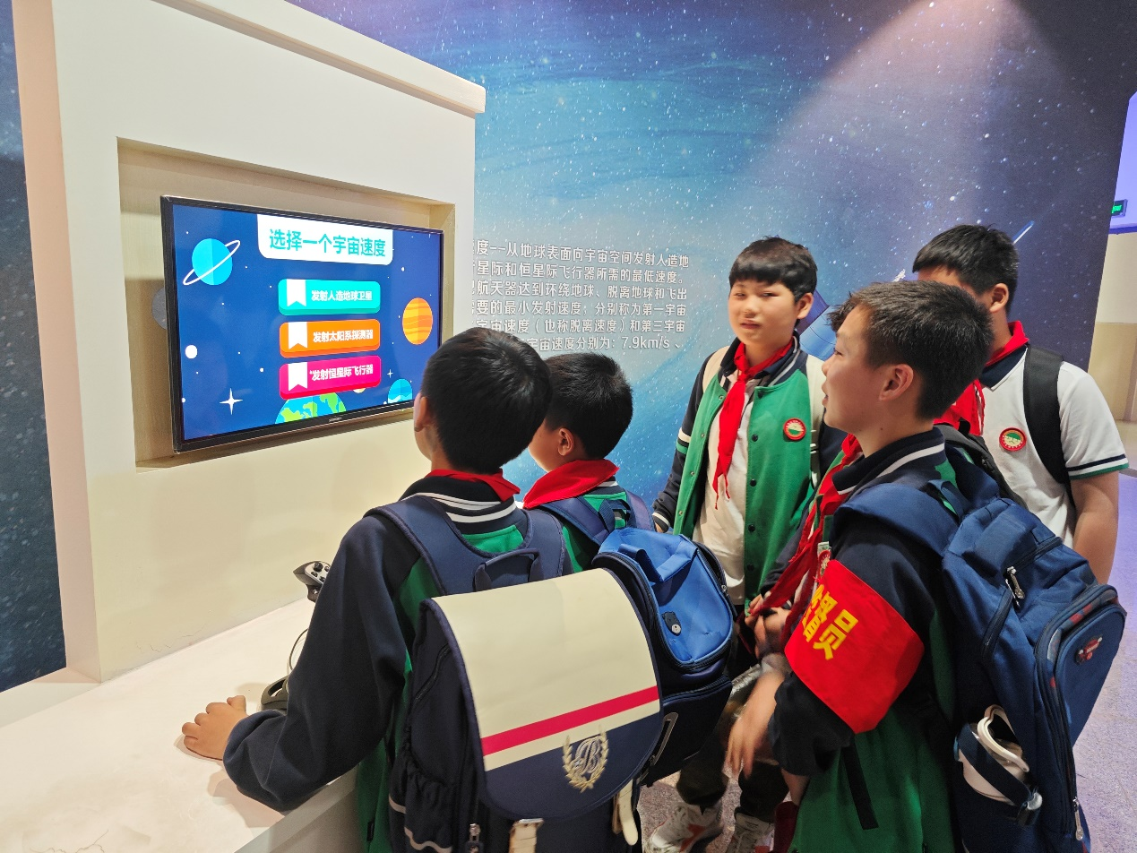
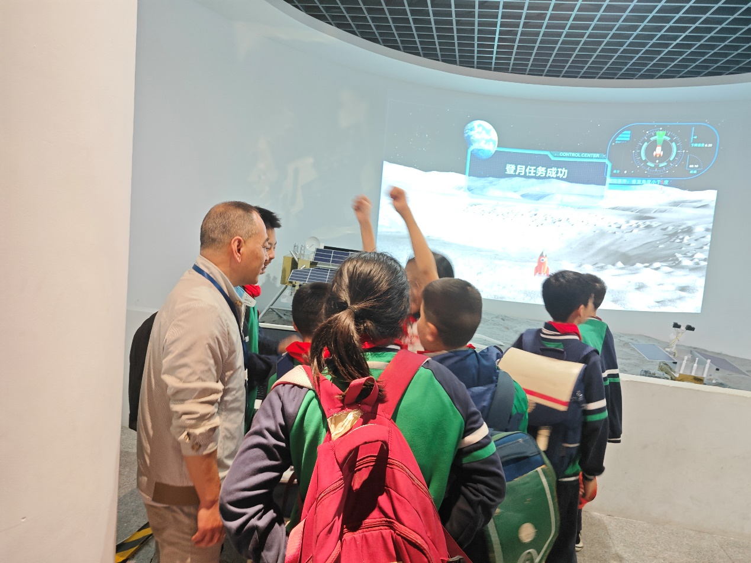
学生在参观温州市学生实践学校航天教育馆

文：罗进步
图：杨银华

